**1. Kubus**

Gambar:

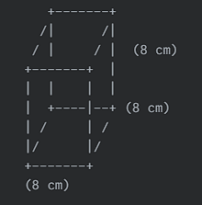

**Soal:** Sebuah kubus memiliki panjang sisi **8 cm** seperti yang ditunjukkan pada gambar. Berapakah **volume** kubus tersebut? A. 64 cm³ B. 128 cm³ C. 256 cm³ D. 512 cm³

**2. Segitiga**

Gambar:

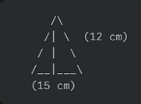

**Soal:** Sebuah segitiga memiliki alas **15 cm** dan tinggi **12 cm** seperti yang ditunjukkan pada gambar. Berapakah **luas** segitiga tersebut? A. 60 cm² B. 90 cm² C. 120 cm² D. 180 cm²

**3. Persegi**

Gambar:

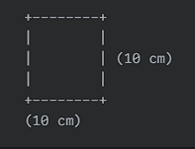

**Soal:** Sebuah persegi memiliki panjang sisi **10 cm** seperti yang ditunjukkan pada gambar. Berapakah **luas** persegi tersebut? A. 20 cm² B. 40 cm² C. 80 cm² D. 100 cm²

**4. Persegi Panjang**

Gambar:

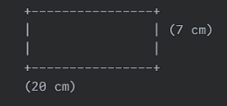

**Soal:** Sebuah persegi panjang memiliki panjang **20 cm** dan lebar **7 cm** seperti yang ditunjukkan pada gambar. Berapakah **luas** persegi panjang tersebut? A. 27 cm² B. 54 cm² C. 140 cm² D. 200 cm²

**5. Layang-layang**

Gambar:

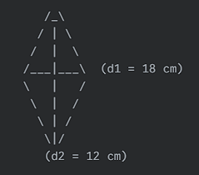

**Soal:** Sebuah layang-layang memiliki panjang diagonal d1 = **18 cm** dan d2 = **12 cm** seperti yang diwakili pada gambar. Berapakah **luas** layang-layang tersebut? A. 72 cm² B. 108 cm² C. 144 cm² D. 216 cm²

**6. Balok**

Gambar:

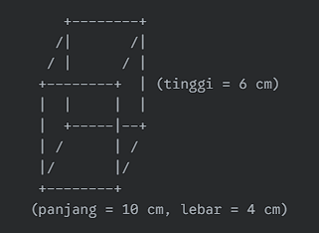

**Soal:** Sebuah balok memiliki panjang **10 cm**, lebar **4 cm**, dan tinggi **6 cm** seperti yang ditunjukkan pada gambar. Berapakah **volume** balok tersebut? A. 60 cm³ B. 120 cm³ C. 240 cm³ D. 360 cm³

**7. Trapesium**

Gambar:

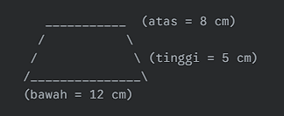

**Soal:** Sebuah trapesium memiliki panjang sisi sejajar atas **8 cm**, sisi sejajar bawah **12 cm**, dan tinggi **5 cm** seperti yang ditunjukkan pada gambar. Berapakah **luas** trapesium tersebut? A. 20 cm² B. 30 cm² C. 50 cm² D. 60 cm²

**8. Lingkaran**

Gambar:

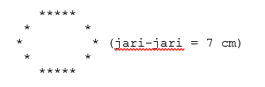

**Soal:** Sebuah lingkaran memiliki jari-jari **7 cm** seperti yang ditunjukkan pada gambar. Berapakah **luas** lingkaran tersebut? (Gunakan piapproxfrac227) A. 44 cm² B. 77 cm² C. 154 cm² D. 308 cm²

**9. Jajar Genjang**

Gambar:

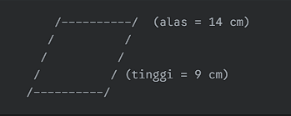

**Soal:** Sebuah jajar genjang memiliki alas **14 cm** dan tinggi **9 cm** seperti yang ditunjukkan pada gambar. Berapakah **luas** jajar genjang tersebut? A. 23 cm² B. 63 cm² C. 126 cm² D. 140 cm²

**10. Kerucut**

Gambar:

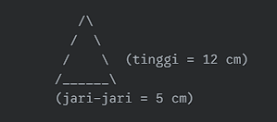

**Soal:** Sebuah kerucut memiliki jari-jari alas **5 cm** dan tinggi **12 cm** seperti yang ditunjukkan pada gambar. Berapakah **volume** kerucut tersebut? (Gunakan piapprox3.14) A. 157 cm³ B. 235.5 cm³ C. 314 cm³ D. 471 cm³

**Kunci Jawaban:**

1. D
2. B
3. D
4. C
5. B
6. C
7. C
8. C
9. C
10. C